Расширенная планерка главы
Талдомского городского округа
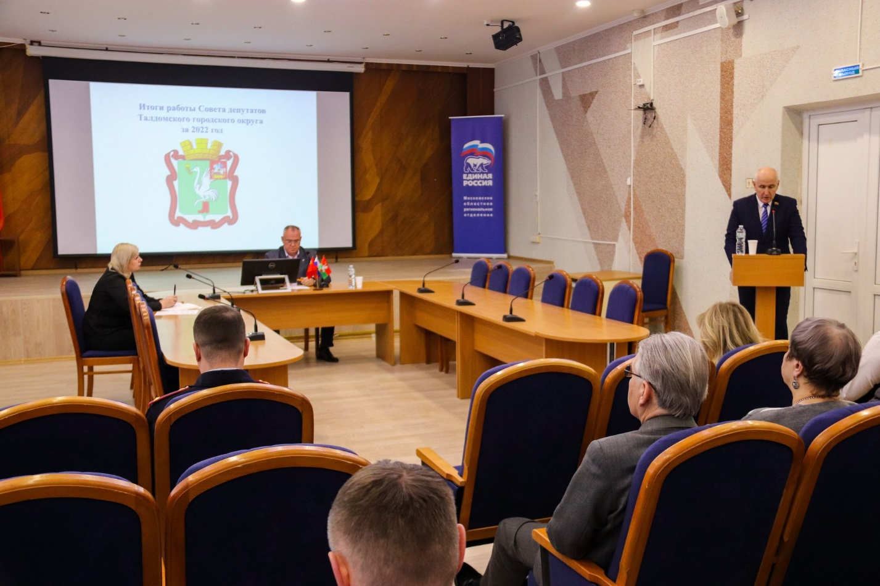
6 февраля 2023 года глава Талдомского городского округа провёл расширенную планёрку с участием представителей различных служб и ведомств, на которую был приглашен председатель Контрольно-счетной палаты Талдомского городского округа М.А. Любшев.
Вначале состоялась процедура награждения Почётными грамотами Министерства имущественных отношений Московской области и Благодарственными письмами Главы Талдомского округа.
В рамках исторического часа на планёрке была заслушана информация к юбилею М.М. Пришвина – «Писатель на Талдомской земле». С докладом выступила научный сотрудник Дома-музея С.А Клычкова Елена Шилоносова.
В основной повестке с информацией о работе Совета депутатов Талдомского городского округа выступил Михаил Аникеев, председатель Совета депутатов Талдомского городского округа.
Заместитель начальника ОМВД по охране общественного порядка Александр Негин доложил об итогах оперативно-служебной деятельности ОМВД России по Талдомскому городскому округу за 2022 год.

